中学校 第２学年 学級活動（２）指導案

１ 題材名 「学習と部活動の両立」～食生活の改善～（イ（ウ）学校給食と望ましい食習慣の形成）

２ 題材設定の理由
本学級では９６％の生徒が部活動に所属している。どの生徒も、学習と部活動を両立させ、充実した中学校生活を送りたいと思っている。しかし、生活実態調査によると、本学級の９３％の生徒が「だるさを感じる時がある」と答えており、その場面が「朝起きる時」、「授業中」および「家庭学習中」であることから、疲労が学習に影響を及ぼしていると考えられる。学習と部活動を両立させるためには、疲労回復と関連のある「休養」、「運動」、「食事」などの生活習慣を改善していく必要がある。
同調査で疲労を回復させるために各自実践していることを記入させたところ、「十分に睡眠をとる。」「適度に運動をする。」等は挙げられたが、「食事」についての意見は全くなかった。食事では、栄養的にバランスのとれた内容を朝・昼・夕規則正しくとることを基本とし、特に運動後は、消費した栄養素をできるだけ早く補うこと、疲労回復に効果のあるビタミン類、ミネラル類を十分にとることが挙げられる。しかし、生徒の実態は、「運動後、１時間以内に夕食がとれない。」が８１％、「嫌いなものは食べない。」が７０％、「野菜や果物を毎日食べない。」が５０％と、疲労回復を考えた食事になっていない。
そこで本時では、「食生活チェックシート」を用いて生徒自身の食生活を振り返らせ、一人一人の状況を踏まえて課題に気づかせる。次に、課題ごとのグループを編成し課題解決の方法を考えさせる。さらに、学級全体の話し合いの場を設け、それぞれの解決方法の効果を検討し合うことにより、疲労回復に向けた具体的な目標を持たせたい。これらの活動を通して、実践的態度を育成し、学習と部活動の両立への一助としていきたい。

３「食べる力」との関連
食べる力の要素 | ○期待する姿
食生活や健康に主体的にかかわる | ○自分の食生活を振り返り、疲労回復の視点から適切な方法を考え、実践できる。

４ 実施計画
Ｒ
eserch
【帰りの学活】
生活実態調査
部活動、生活習慣、
家庭学習、食生活
【課題】
「疲労が学習に影響を及ぼしていると考えられるが、食生活の観点から勉強と部活動の両立を捉えていない。」

C
heck

「ワークシート」の活用

Ｄ
Ｏ
本時
【学級活動】
「学習と部活動の両立」～食生活の改善～

Ａ
ction

【家庭との連携】
日常での実践 目標シートでの確認
食育だよりでの啓発
【保健体育】食生活と健康
【技術・家庭科】
私たちのより豊かな食生活

P
lan
【目標】疲労回復の方法を理解し、疲労回復の観点から自分の食生活を振り返り、学習と部活動の両立を目指して積極的に実践していこうとする意欲を高める。

関連
【体育】 毎日の生活と健康
【技術・家庭】 私たちの食生活

５ 本時の目標
疲労回復の方法を理解し、疲労回復の観点から自分の食生活を振り返り、学習と部活動の両立を目指して積極的に実践していこうとする態度を育てる。
○ 生活スタイルや生活上の課題に併せて、食生活の改善策を話し合うことができる。
- 疲労回復の視点から自分の食生活を見直し、改善策をまとめることができる。
６ 展開

段階 | 学 習 活 動 ・ 内 容 | 時間形態 | ○指導上の留意点 ※評価 |  |  |  | 資料
段階 | 学 習 活 動 ・ 内 容 | 時間形態 | Ｔ１ |  |  | Ｔ２ | 資料
課題の意識化 | １ 本時のめあてを把握する。  （１）「生活実態調査」を見て、疲れているときの学習状況について振り返り、発表する。  ○ 眠くなる ○ 集中できない  ○ やる気が起きない  （２）疲労回復の３つの要素を知る。  ○ 休養 ○ 運動 ○ 食事  （３）本時のめあてをつかむ。  疲労回復を考えた食事をしよう。  ～学習と部活動の両立を目指して～ | ５  分  一  斉 | ○ 事前に掲示しておいた「生活実態調査」の結果より、疲れが授業や家庭学習に影響を及ぼしている事に気づかせ、改善していこうとする意欲を持たせる。  ○ 疲労回復には「食事」も大切な要素であることを知らせ、本時のめあてへつなげる。 |  |  | ○保健体育科・家庭科で学習した健康の3要素を想起させることで、自分の日常生活を振り返らせる。 | 生活実態調査結果
課題の追求 | ２ 疲労回復する食事について栄養教諭の話を聞く。  ○ 栄養的にバランスのよい食事を規則正  しくとること。  ○ 運動後早めに食事をとること。  ○ ビタミン類やミネラル類を含む野菜や  果物をとること。  ３ 自分の食生活を振り返り、課題が同じ生徒同士の班で、食生活の目標について話し合い発表する。  （１）ワークシートを用いて自分の食生活を  振り返る。  （２） 課題が同じ生徒同士で班をつくる。  A 夕食の時間が遅い人  B 好き嫌いが多い人  C 野菜や果物の摂取が心配ない人  （３） 話し合ったことをカードに書く。  （４） 話し合ったことを発表する。  A 塾に行く前に間食する。（果物乳製品）  B 苦手な食品を同じ食品群から補う。  C 清涼飲料水を野菜ジュースや果汁に変える。 | 5  分  一  斉  30分  個  別  小  集  団  一  斉 | ○ 一人一人の生徒の状況を踏まえて、課題に気づかせる。  ○ 同じ課題を持つ生徒同士で話し合いをさせることで、多様な方法を考えさせる。  ○ 机間指導し、各班で活発な話し合いができるように支援する。  ○ 学級全体でそれぞれの解決方法の効果を検討させることで、目標設定につなげる。  ※ 生活スタイルや生活上の課題に併せて、食生活の改善策を話し合うことができたか。（発表） | ○ 栄養教諭が、左記の内容について話すことで、食生活における疲労回復のポイントについて理解させる。  ○ 話し合ったことをカードに書かせることにより、実践できることを具体的に考えさせる。 |  |  | ワークシート  話し合いカード
課題解決 | ４ 各自が実践することを目標シートに記入し、発表する。  （１） 目標シートに、今後実践することを記入する。  （２） 各自の実践することを発表する。 | 10分  個  別  一  斉 | ○ 実践できる目標を具体化させる。  ○ 発表させることで、実践への意欲を持たせる。  ※ 疲労回復の視点から自分の食生活を見直し、適切な食生活を実践しようとしているか。（目標シート） |  | ○ 机間指導し、個別に支援する。  ○ 目標シートを活用して１週間実践するよう励ます。 |  | 目標シート
７ 評価規準
○ 自分たちの日常生活に関心を持ち、疲労回復の視点から自分の食生活を見直し、適切な食生
活を実践しようとしている。 （関心・意欲・態度）
○ 自分の食生活を振り返り、疲労回復の視点から課題と解決を図る方法を考え、判断している。
（思考・判断）
○ 自分の食生活において、疲労回復の視点から具体的な目標を立て実践できる。 （技能・表現）
○ 自分の生活に対応した、勉強と部活動の両立のための食生活の方法を理解している。（知識・理解）

８ 準備・資料等
・ワークシート ・生活実態調査の結果 ・話し合いカード

９ 板書計画
めあて 疲労回復を考えた食事をしよう。
～学習と部活動の両立を目指して～
実践方法

＜生活実態調査の結果＞
だるさを感じる時 ベスト５
1位 部活動の後・・・12人
２位 授業中・・・・・11人
２位 朝起きる時・・・11人
４位 登下校の時・・・ 8人
５位 家庭学習中・・・ 6人
食生活における疲労回復の方法
① 栄養的にバランスのとれた食事を規則正しくとること。
② 運動で消費した栄養素を早めに補給すること。
③ ビタミン類やミネラル類を含む野菜や果物をとること。
Aの実践方法

Bの実践方法

Cの実践方法

１０ 授業の実際
学習活動・内容 | 教師の働きかけ（発問） | 生徒の反応
１ 本時のめあてを把握する。 | 【Ｔ１】みなさんの『生活実態調査』の結果から、授業や家庭学習中に疲れを感じる人がいることが分かりました。  「疲れたな」と感じた状態で、授業をうけている事を想像して下さい。  どんな様子だと思いますか？  上手に疲れをとり、学習と部活動を両立させてほしいと思います。みなさんは、疲れた時どんなことをしていますか？  【Ｔ２】疲労回復には、健康の3要素  ◎「休養」◎「運動」◎「食事」が関わっています。食事における疲労回復の方法を知っていますか？  【Ｔ１】では、今日は『学習と部活動の両立を目指して疲労回復を考えた食事をしよう。』という、めあてで話し合っていきましょう。 | ・眠くなってしまいます。  ・授業に集中できなと思う。  ・やる気が起きない。  疲れを感じる時 ベスト５  1位 部活動の後・・・12人  ２位 授業中・・・・・11人  ２位 朝起きる時・・・11人  ４位 登下校の時・・・ 8人  ５位 家庭学習中・・・ 6人  ・そういえば、疲れている時って、やる気が起きないな。  ・とにかく寝る  ・部活を休む  ・ストレッチする  ・マッサージする  ・食生活はあまり気にしていないな。  ・どんなことをすればいいのかな。
２ 疲労回復を考えた食事について栄養教諭の話を聞く。  ３ 自分の食生活を振り返り、課題が同じ生徒同士で話し合い発表する。 | 【Ｔ２】疲労回復を考えた食事について、お話しします。  ① 栄養的にバランスのとれた食事を規則正しくとることが基本。  ② 運動で消費した栄養素を早めに補給すること。  ③ ビタミン類やミネラル類を含む野菜や果物をとること。  【Ｔ２】食生活チェックシートの質問に答えて下さい。○が少なかったところがあなたの食生活での課題です。ＡからＣまでで、自分で一番課題だと思う所を○で囲みましょう。  【Ｔ２】課題別に話し合いの班をつくります。Aの人は○○に集まってください。Bの人は、・・・。Cの人は・・・。  どの項目も心配ないという人が3人い  ました。その人には、アドバイザーになってもらいます。  【Ｔ２】これから、疲れがとれる食事をしていくために実践できることを具体的に考えてもらいます。話し合ったことは、カードに書いてください。  【Ｔ１】それぞれの班で話し合ったことを、発表してください。他の班の人は別のアイデアやアドバイスがある場合は、手を挙げて発表してください。 | ・塾に行くので、いつも夕食が遅くなってしまうなぁ。  ・いつも給食で副菜を残してしまうなぁ。  ・私は塾に通っていて夕食は10時過ぎ。早めに栄養補給したほうがいいんだ。  ・やっぱり、きらいな物でも食べた方がいいんだ。  ・果物は、たまにしか食べていないからＣを選ぼう。  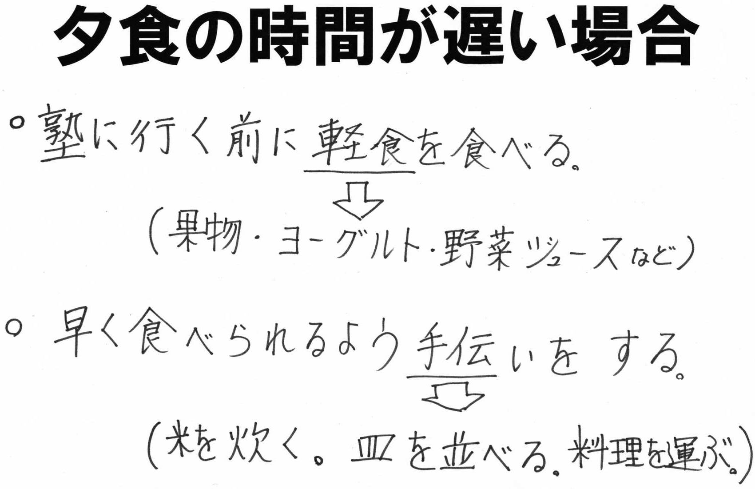  ○塾に行く前に間食する。（果物・乳製品）  ○それなら、夕食が遅くても、運動で消費した栄養素を補うことができるね。  ○早く食べられるよう、準備を手伝う。  ○苦手な食品を同じ食品群から補う。  ○似たような食品で補う。  ○清涼飲料水を野菜ジュースや果汁に変える。  ○ 簡単なサラダを作り食卓に出す。
４ 各自が実践することを目標シートに記入し、発表する。 | 【Ｔ１】いいアイデアがたくさん出ました。これらを参考に、今度はあなた自身の、目標を立てましょう。  【Ｔ１】みなさんがどんな目標を立てたのか、発表してください。  【Ｔ２】 みなさんが、それぞれ自分で立てた目標を、１週間実践してください。 | ○私は、果物を食べなかったので、家にあるみかんを、食べるようにしたいと思います。  ○今まで清涼飲料水を選んでいたので、今度から買うときは果汁や野菜ジュースにしたいと思います。

１１ 学習プリント等
＜ワークシート＞ ＜生徒の感想＞
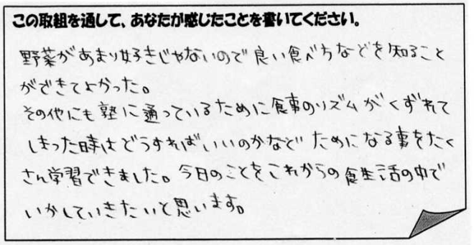
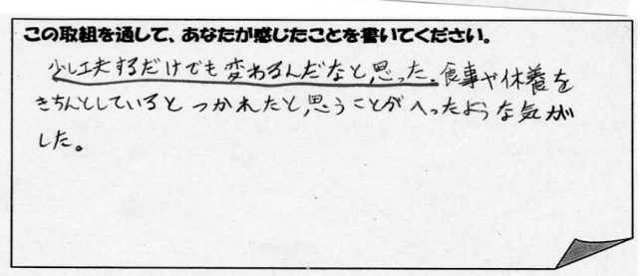
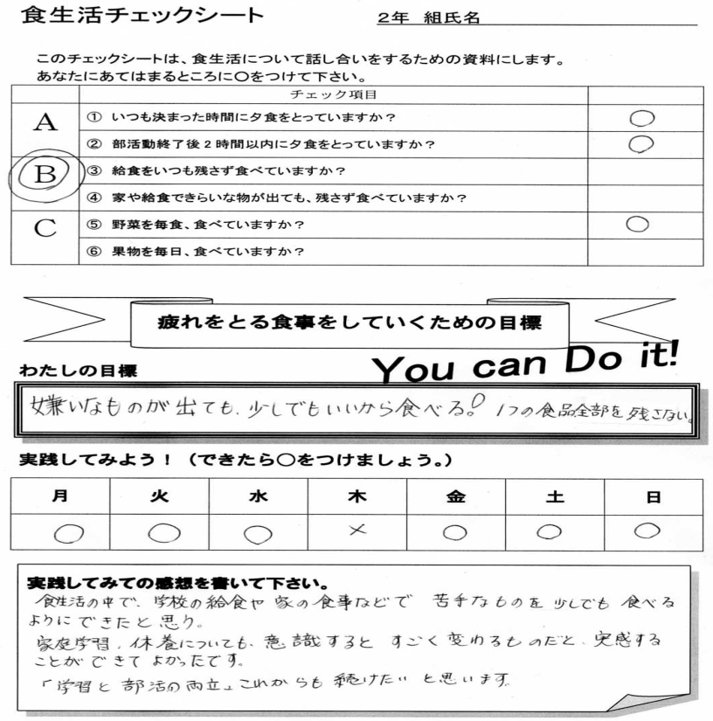
＜話し合いカード＞

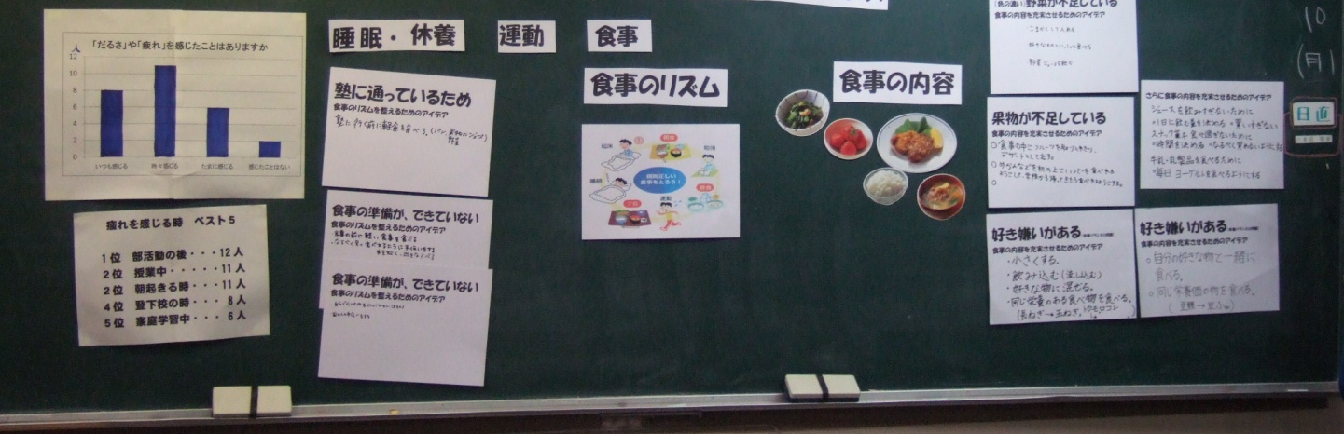

めあて 疲労回復を考えた食事をしよう。
～学習と部活動の両立を目指して～

１２ ○成果と◎さらなる充実のために
（１）本時の授業から
- 生徒にとって身近なテーマである学習と部活動の両立を取り上げ、食生活の改善が疲労回復につながり、学習効率を高めることに気づかせることにより、食生活の大切さを実感させることができた。
- 各自の実態を分析し、実態が同じ生徒同士で話し合い活動をさせたことで、具体的な実践方法を考えることができた。
- 疲労回復の要素は、「食事」だけでなく、「休養」「運動」もあるため、これらについても実践可能な改善策を考えさせ、生活全体を見直す機会があるとさらによい。
（２）その後の生徒の様子から
- 自己の設定した目標を１００％達成できた生徒が6割いた。
- 自己の設定した目標を一週間実践してみて、体調の変化を感じることができた生徒が２６％いた。
- 授業内容の紹介ばかりでなく家庭で実践した様子を家族からの応援メッセージと合わせて、各種たよりで広報することにより、継続的な実践につなげるとともに、学習と部活動におわれる中学生を支える家族として、食生活の側面からサポートすることの大切さを啓発したい。

